Veselá vajíčka

Velikonoční pohádka o zajíčkovi Kuliferdovi
Bylo krásné slunečné ráno. Celá příroda se probouzela a ve vzduchu bylo cítit jaro. Ptáci vesele štěbetali na čerstvě se zelenajících větvích a na louce zvědavě vykukovaly první květiny. Někde se ze zelené trávy usmívaly bílé sedmikrásky, jinde zas zlatovlasé pampelišky. Na loukách se roztančila spousta barevných hlaviček. A vzduchem se linula nádherná vůně. Hmmm, tak voní jaro… Z lesa se ozývalo ťukání do stromu ťukyťukťukyťuk. To pan datel, doktor lesa, už měl plný zobák práce. Kontroloval po zimě celý les.
Pod vzrostlým dubem měla pelíšek zaječí rodinka. Maminka zaječice a tatínek zajíc radostně tančili kolem dubu. Právě se jim narodil syn. Když vykoukl na svět, měl takový kulišácký výraz, že mu hned rodiče začali říkat Kuliferda. Zajíček to byl zvídavý a neposedný. Očička mu radostně jiskřila a všechno ho zajímalo. Pořád se na něco vyptával. A nic mu neuniklo. Tak bystrý byl. Také se moc rád seznamoval s ostatními obyvateli lesa, louky, jezírka i potůčku.
Jednoho dne vyběhl Kuliferda dál od jejich dubu. Dostal se až k domečku, ve kterém bydleli lidé. Kuliferda se schoval za rozkvetlý keř zlatého deště a pozorně naslouchal. Člověčí maminka a tatínek zrovna říkali svým dětem něco o Velikonocích. Prý to jsou svátky jara. Zajíček rozuměl lidské řeči, ale vůbec nevěděl, co to ty Velké noce jsou. Co že to lidé oslavují? A jak? Tolik tomu chtěl přijít na kloub. Rychle běžel zpátky domů, aby se zeptal svých zaječích rodičů. Ti však nevěděli. Poslali ho hlouběji do lesa k moudré Sově. Ta totiž u lidí vyrostla, když ji našli jako malé pískle vypadlou z hnízda. Sova moc ráda Kuliferdovi vše povyprávěla.
Lidé i zvířátka mají na jaře velikou radost, že zase sluníčko více hřeje, že postupně taje led a sníh a zurčí voda v potůčcích, že se rodí mláďatka a že vše znovu ožívá. Předvelikonoční týden začíná Květnou nedělí. Lidé si dávají do váziček zelené větvičky, kterým říkají kočičky. Další den je Modré pondělí, to si lidé zdobí své příbytky nebo sebe něčím modrým. Pak přijde Šedé úterý, to se doma pořádně uklízí, aby bylo všude hezky čisto. Potom následuje Škaredá středa, říká se, že když se v tento den lidé na sebe škaredí, mračí se, zůstane jim to po celý rok. Na Zelený čtvrtek se mají jíst zelené rostliny. Zeleň ty máš Kuliferdo moc rád, viď? V tento den se mají všechny rostliny dobře zalít. Lidské děti chodí zvonit zvonečky a řehtat řehtačkami. Na Velký pátek se má mluvit tiše a hodně odpočívat. Poděkovat celé přírodě a naší mamince Zemi za všechny dary, které nám dává. Tento den je kouzelný, země se otvírá a ukazuje skryté poklady. Na Bílou sobotu se lidé oblékají do bílého šatu a rozsvěcují bílé svíce. Na Velikonoční neděli se lidé setkávají a společně oslavují zpěvem, tancem a jídlem. Dívky barví vajíčka a kluci pletou pomlázky. Na Velikonoční pondělí pak kluci chodí koledovat od domu k domu. Říkají velikonoční básničky a každou dívku, malou i velkou, jemně poplácají pomlázkou, aby neuschla. Holky jim za jejich vyšupání dávají barevná vajíčka. Lidské děti také hrají jednu moc hezkou hru. A víš co, Kuliferdo, připravím ji pro tebe a tvé kamarády jako překvapení.
Děkuju, paní Sovo, za hezké vyprávění. Řeknu to mamce a taťkovi a uděláme stejnou oslavu jako lidé. Už se těším. Brzy na shledanou.
A Kuliferda radostně odskákal domů.
Uběhl týden. Kuliferda už se nemohl dočkat, co pro něj Sova připravila. Sova Kuliferdu vesele přívítala.
Vezmi si košíček a hledej na louce mezi kytičkami barevná vajíčka. Najdeš jich přesně dvanáct, jako je měsíců v roce.
Kuliferda měl ohromnou radost a dal se do hledání. Kamarádi mu přišli na pomoc. Všechna zvířátka hra náramně bavila. Vložili vajíčka opatrně do košíčku.
Skvělé. Hezky jste si s tím společně poradili, pochválila je paní Sova. Dejte teď vajíčka na nějaké pěkné teplé místečko a do rána uvidíte, co se stane, usmála se Sova a rozloučila se. Kuliferda položil košíček s vajíčky u nich v noře ve starém dubu a šel spát.
A věřte nevěřte, Kuliferda se ráno probudil. Slyšel tichounké pípání. A valí svá kukadla… ze všech dvanácti vajíček se v noci vyklubala malá ptáčátka. To bylo radosti v celém lese.

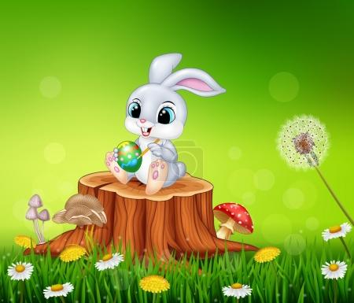

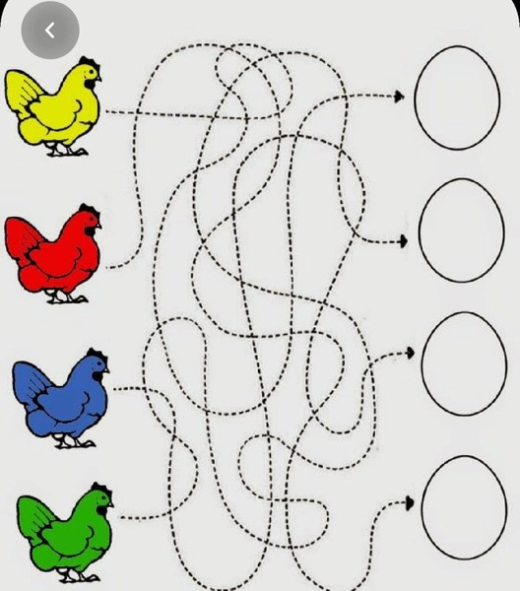

Najdi a vybarvi vajíčko které patří k žluté, červené, modré a zelené slepičce.

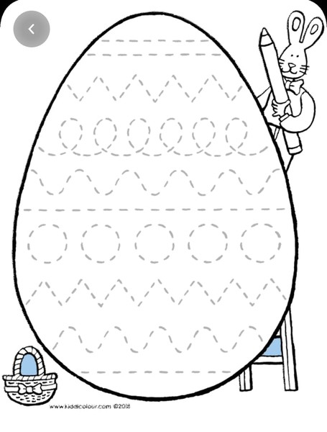

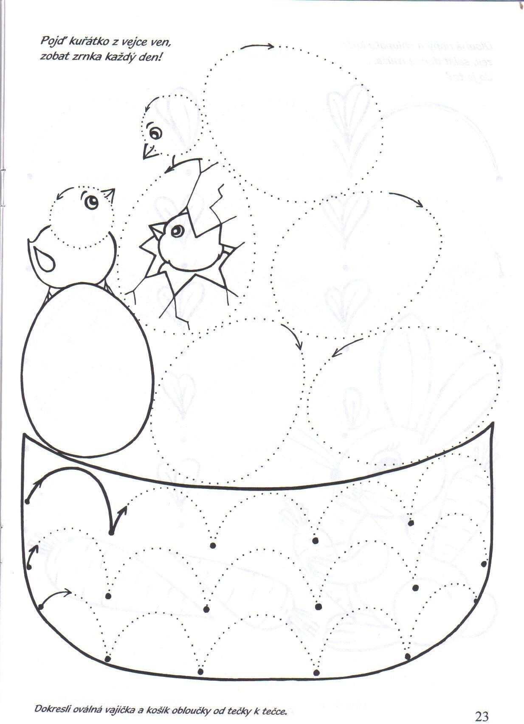
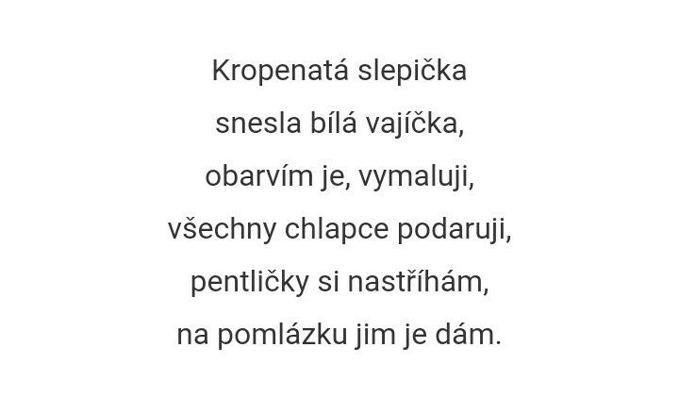

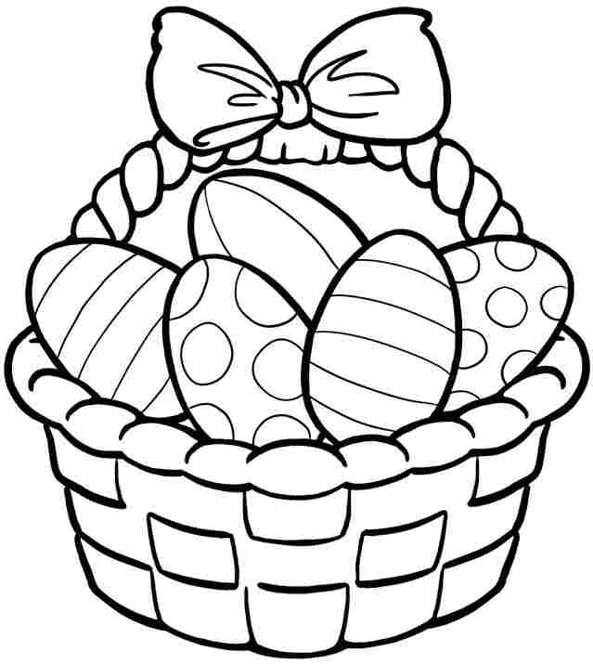
Vybarvi si veselá vajíčka

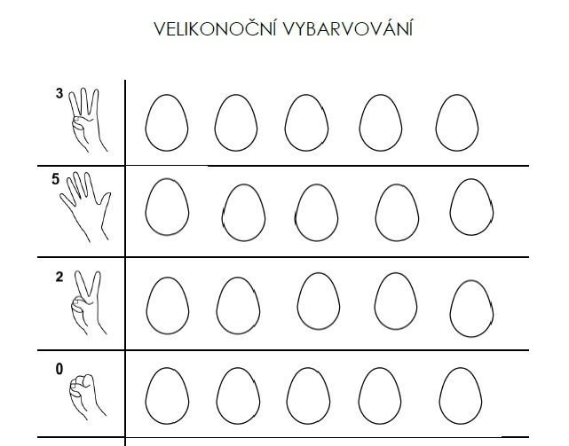

Kolik prstíků ukazuje ruka, tolik vybarvi vajíček

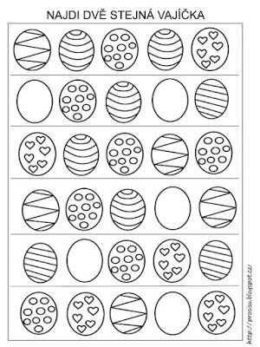

Velikonoční vajíčka

Od slepičky babička
přinese nám vajíčka.
S maminkou je uvaříme
barvičkama nazdobíme.



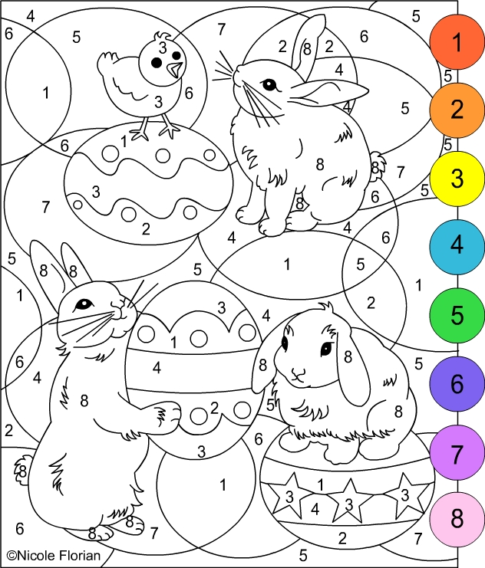

Nakresli, vymaluj a vystřihni si svá veselá vajička

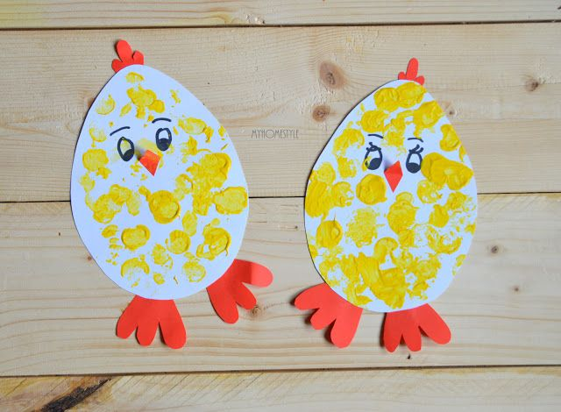
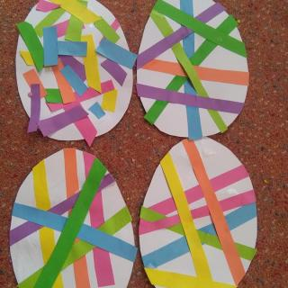

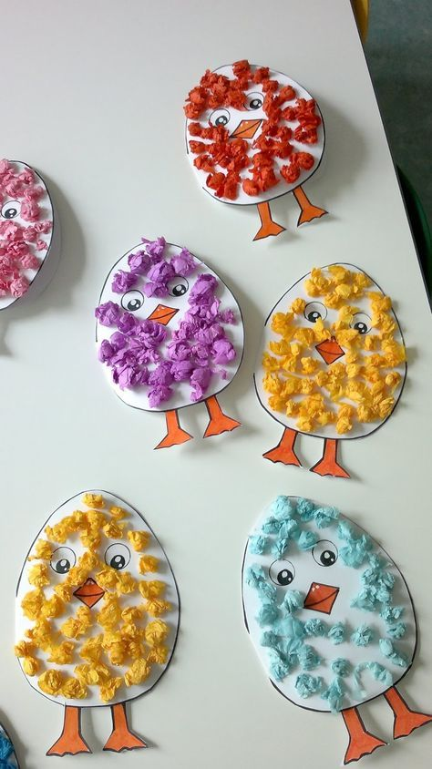

Seznam použitých zdrojů:

Zdroj:https://www.maminka.cz/
Zdroj://www.pinterest.cz/
Zdroj:www.pro maminky.cz
Zdroj:www.predskolaci.cz

